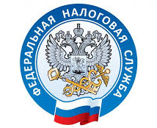

НАЛОГОВАЯ СЛУЖБА
ИНФОРМИРУЕТ

График работы налоговых органов Приморского края 30 декабря 2021 года
При планировании посещения налогового органа 30 декабря 2021 года Управление Федеральной налоговой службы по Приморскому краю рекомендует налогоплательщикам учесть измененный график работы налоговых органов. Все территориальные налоговые органы региона будут принимать налогоплательщиков с 09:00 по 17:00 часов. Порядок работы останется без изменений, в связи с чем, жители региона смогут обратиться в инспекции по месту учёта по всем интересующим их вопросам.
Напоминаем, что обратиться в инспекцию можно не выходя из дома. Запросить справку о состоянии расчётов с бюджетом, выписку из ЕГРН, направить обращение в налоговый орган, получить свидетельство ИНН, заполнить заявление на получение налогового вычета поможет сервис ФНС России «Личный кабинет налогоплательщика для физических лиц». Помимо этого, в Личном кабинете можно оплатить начисленные налоги, либо задолженность по имеющимся налоговым обязательствам.
https://www.nalog.gov.ru/rn25/news/activities_fts/11687309/

